На основу члана 46. став 1. Закона о планирању и изградњи („Службени гласник РС“, бр. 72/09, 81/09-исправка, 64/10-УС, 24/11, 121/12, 42/13-УС, 50/13-УС, 98/13-УС, 132/14, 145/14, 83/18, 31/19, 32/19-др. закон, 9/20, 52/21, 62/23 и 91/25), члана 9. став 5. Закона о стратешкој процени утицаја на животну средину („Службени гласник РС“, бр. 94/24) и члана 40. Статута Општине Ириг („Службени лист општине Ириг“, број 10/19), Скупштина општине Ириг, по прибављеном позитивном мишљењу Комисије за планове општине Ириг од ……………………….године, на седници одржаној …………………. године, доноси
ОДЛУКУ
О ИЗМЕНИ И ДОПУНИ ОДЛУКЕ О ИЗРАДИ ПЛАНА ДЕТАЉНЕ РЕГУЛАЦИЈЕ AПАРТМАНСКОГ НАСЕЉА СА СПОРТСКО-РЕКРЕАТИВНИМ ПОВРШИНАМА У ВРДНИКУ
Члан 1.
У Одлуци о изради Плана детаљне регулације aпартманског насеља са спортско-рекреативним површинама у Врднику („Службени лист Општина Срема“, број 18/25, у даљем тексту: Одлука), мења се у члану 2. став 2. Одлуке и гласи:
„Оквирном границом обухвата Плана обухваћене су следеће целе катастарске парцеле: 371/1, 364/6, 456/1, 389, 450/1, 453, 369/1, 445/2, 366/2, 435/1, 358/2, 450/2, 398/2, 355/7, 372/2, 456/3, 355/5, 401, 373, 363/3, 357/2, 409, 383, 374/2, 369/3, 384, 413, 368/1, 412, 363/1, 364/3, 366/4, 431, 402/1, 356/2, 426, 405/1, 416, 442/2, 445/3, 440/1, 394, 370/1, 367/2, 367/3, 405/2, 364/1, 365/1, 359/2, 366/3, 411, 367/1, 449/1, 443, 407, 414, 451, 379, 357/3, 429/2, 408, 445/1, 371/3, 435/2, 439/4, 433, 444, 399/1, 365/2, 360/2, 363/2, 364/4, 374/1, 402/3, 398/1, 456/2, 439/1, 452, 363/5, 377, 455, 396/1, 439/3, 430, 399/2, 434, 369/2, 387, 392, 404, 397, 390, 370/3, 403, 370/4, 380/1, 454/2, 1242/4, 454/1, 395, 402/2, 370/2, 391, 432, 436, 366/1, 376, 364/2, 419, 449/2, 388, 372/1, 439/2, 396/2, 378, 386, 363/4, 437, 429/1, 368/3, 369/4, 400, 375, 364/5, 441, 438, 440/2, 442/1, 454/3, 393, 410, 355/6, 368/2, 365/3, 382, 371/2, 428, 1242/2, 417, 415, 418, 2800/1, 2697/1, 2390/1, 2790, 2704/1, 2671/2, 2702/3, 2798/4, 2808/11, 2696/3, 2808/16, 2383, 2816/4, 2817/23, 2664/1, 2805/2, 2389, 2794, 2817/2, 2390/2, 2693/2, 2698/1, 2697/2, 2384, 2813, 2229, 2748/1, 2789, 2806/2, 2199/1, 2701/2, 2831/2, 2401/1, 2699/1, 2808/12, 2756, 2219, 2801, 2699/3, 2803/2, 2711/2, 2834/3, 2828/2, 2834/2, 2696/9, 2781, 2206/3, 2808/4, 2222, 2806/5, 2809, 2701/3, 2786/3, 2232, 2818/5, 2806/4, 2199/3, 2796/8, 2210, 2716/2, 2817/1, 2402/2, 2808/7, 2808/2, 2698/3, 2817/12, 2796/4, 2703/2, 2799/4, 2669/3, 2798/1, 2213/4, 2782, 2388, 2745/1, 2787/2, 2404/2, 2808/15, 2405/4, 2711/1, 2818/7, 2799/7, 2702/5, 2192, 2808/13, 2745/2, 2812, 2203, 2830, 2747/5, 2701/5, 2808/17, 2696/8, 2743/2, 2670/1, 2786/9, 2833/2, 2799/8, 2795, 2673/2, 2216/2, 2831/3, 2385, 2792/3, 2818/2, 2715/4, 2382, 2796/10, 2672/1, 2701/4, 2817/4, 2818/8, 2189, 2818/6, 2798/6, 2798/5, 2788/8, 2818/4, 2197/4, 2828/1, 2785/2, 2786/1, 2832, 2791/1, 2386, 2785/4, 2798/3, 2206/2, 2808/19, 2747/6, 2698/2, 2808/3, 2817/10, 2695/3, 2788/3, 2808/9, 2829, 2834/4, 2226, 2704/2, 2818/9, 2806/3, 2713/2, 2197/2, 2805/1, 2216/3, 2404/1, 2206/1, 2683, 2702/4, 2796/3, 2788/7, 2827, 2783, 2700/2, 2212, 2798/7, 2796/1, 2744, 2818/10, 2796/7, 2387, 2682, 2808/5, 2788/2, 2695/5, 2674/2, 2700/1, 2807/3, 2797/2, 2797/1, 2810/1, 2835, 2797/3, 2692/4, 2798/9, 2202/1, 2715/2, 2818/1, 2709/1, 2796/5, 2798/2, 2673/1, 2206/4, 2817/8, 2674/3, 2696/6, 2228, 2792/1, 2793, 2816/1, 2709/2, 2799/6, 2404/3, 2825, 2831/1, 2670/2, 2747/3, 2211/2, 2817/3, 2788/1, 2206/5, 2689, 2391/1, 2405/3, 2695/1, 2227, 2787/1, 2190, 2713/1, 2714/1, 2211/1, 2817/5, 2755, 2759, 2213/1, 2786/6, 2819, 2714/3, 2197/3, 2700/3, 2811, 2808/8, 2715/3, 2669/4, 2223, 7175/2, 2818/3, 2792/2, 2814, 2204/2, 2788/4, 2672/2, 2200, 2804/1, 2702/2, 2697/4, 2674/1, 2748/2, 2786/2, 2817/11, 2195, 2714/2, 2799/5, 2808/20, 2817/6, 2697/5, 2749/2, 2754/1, 2743/1, 2799/1, 2808/1, 7174/2, 2695/2, 2799/3, 2692/3, 2188, 2693/1, 2405/2, 2712/3, 2788/9, 2194, 2786/7, 2710/1, 2757, 2834/1, 2684, 2696/7, 2715/1, 2224, 2672/3, 2696/2, 2697/3, 2808/10, 2672/4, 2796/6, 2817/9, 2215, 2204/1, 2214, 2696/4, 2804/2, 2784, 2196, 2712/1, 2833/1, 2660/4, 2191, 2701/6, 2807/2, 2758, 2230, 2808/18, 2217, 2788/6, 2822, 2785/5, 2209, 2800/2, 2405/1, 2747/4, 2674/4, 2199/4, 2808/6, 2792/4, 2207, 2823, 2826, 2696/5, 2802/2, 2806/1, 2694, 2695/4, 2796/9, 2202/2, 2701/1, 2808/21, 2213/2, 2802/1, 2703/1, 2208, 2754/2, 2785/1, 2817/7, 2198, 2785/3, 2218, 2225, 2716/1, 2808/14, 2807/1, 2197/1, 2710/2, 2216/1, 2803/1, 2796/2, 2806/6, 2699/2, 2788/5, 2213/3, 2712/2, 2747/2, 799/2, 2403, 2706, 2702/1, 2696/1, 2815, 2201, 2687, 2752, 2798/8, 2402/1, 2199/2, 2760, 2231, 2692/2 и 2681/1, 2838, 2837, 2842, 2840, 2836, 2841, 2839, 355/3, 355/1, 354, 353, 359/1, 357/1, 352, 350/1, 351, 361/1, 2843/2, 356/1, 2848/2, 361/2, 2843/1, 362/2, 362/3, 362/1, 348/3, 360/1, 358/1, 355/4, 355/2, 350/2, 361/4, 350/3, 362/4, 361/3, 2505, 2725, 2508, 2504, 1369, 1377, 1370, 1371, 1373, 2724/1, 2727, 2723, 2726, 1376, 1375, 1374, 2728, 1372, као и делови катастарских парцела број: 1286, 1269, 1242/1, 1239, 2692/1, 2685, 2686, 2688, 2187, 2679, 2393, 2399/3, 2739, 2193, 2736, 2722, 7154/1, 7156/1, 7157 и 2499/1.“
Став 4. мења се и гласи:
„Укупна површина подручја обухваћеног оквирном границом обухвата Плана износи око 48.999ha.“
Члан 2.
У члану 7. став 2. мења се и гласи:
„У складу са чланом 27. став 6. Закона о планирању и изградњи, утврђује се забрана изградње у обухвату Плана за време израде Плана, а највише 12 месеци од дана доношења Одлуке о изради Плана, као и Одлуке о измени и допуни Одлуке о изради Плана, која важи за све објекте изузев оних објеката за чију изградњу постоји потврђен урбанистички пројекат или је урбанистички пројекат прошао стручну контролу.“
Члан 3.
У члану 9. став 2. мења се и гласи:
„Обрађивач Плана је Јавно предузеће План Рума, у сарадњи са ЈП „Завод за урбанизам Војводине“ Нови Сад, на основу закљученог Уговора о набавци услуга пословно техничка сарадње у вези израде планске документације ЈН 1/9-8/2026, од 2.3.2026. године.“
Члан 4.
Графички део Одлуке мења се и гласи:

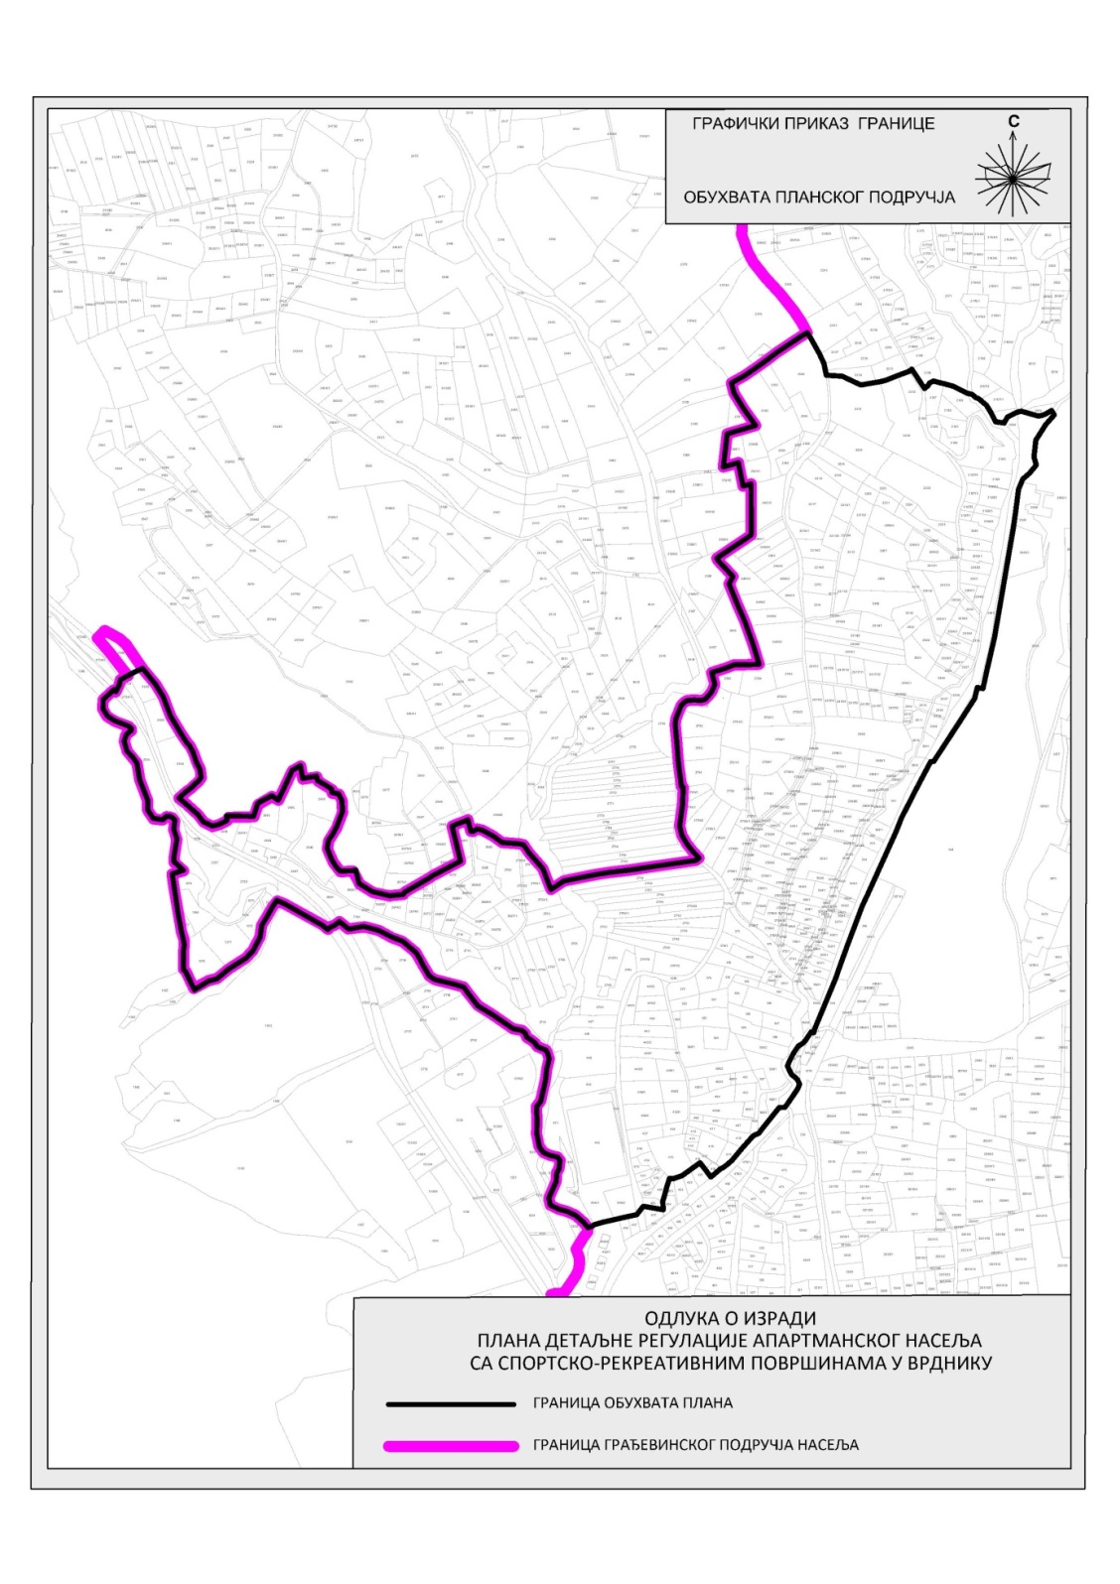
Члан 5.
Ова Одлука ступа на снагу осмог дана од дана објављивања у „Службеном листу општина Срема“.
Република Србија
Аутономна покрајина Војводина
Општина Ириг
Скупштина општине Ириг

БРОЈ:_________________ ПРЕДСЕДНИК
ДАНА:_________________ СКУПШТИНЕ ОПШТИНЕ
Ириг

